CUADERNO DEL TUTOR
CURSO 2017/18

TU NOMBRE AQUÍ

- CALENDARIO ESCOLAR MODIFICAR EN FUNCIÓN DE LA LOCALIDAD, PROVINCIA O COMUNIDAD AUTÓNOMA

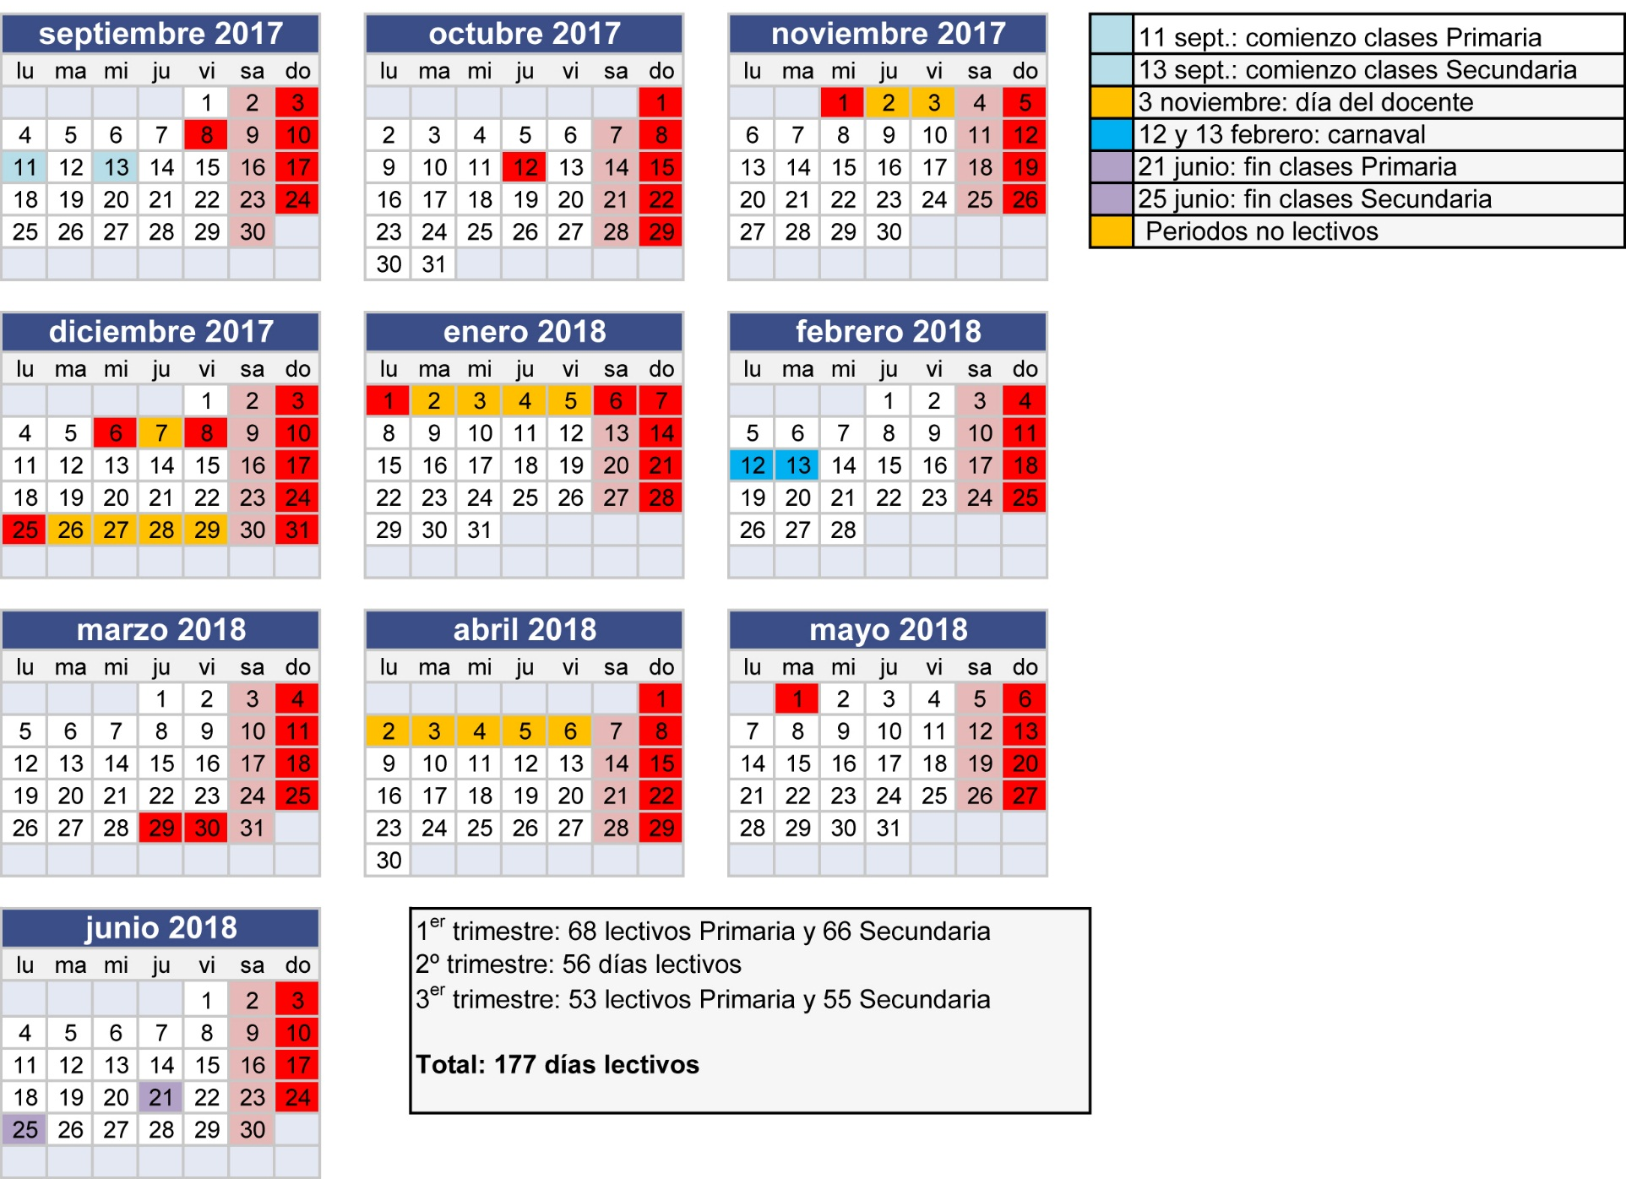
- HORARIO DEL TUTOR Y DE CLASE
HORARIO DEL TUTOR
 | LUNES | MARTES | MIÉRCOLES | JUEVES | VIERNES

HORARIO CLASE

 | LUNES | MARTES | MIÉRCOLES | JUEVES | VIERNES

- LISTADO DE ALUMNOS
APELLIDOS, NOMBRE | FECHA NACIMIENTO | DIRECCIÓN | ALERGIAS | NOMBRE PADRES | TELÉFONO CONTACTO

- CUMPLEAÑOS DE LOS ALUMNOS

ENERO
●  ●  ● | ●  ●  ●
FEBRERO
●  ●  ● | ●  ●  ●
MARZO
●  ●  ● | ●  ●  ●
ABRIL
●  ●  ● | ●  ●  ●
MAYO
●  ●  ● | ●  ●  ●
JUNIO
●  ●  ● | ●  ●  ●
SEPTIEMBRE
●  ●  ● | ●  ●  ●
OCTUBRE
●  ●  ● | ●  ●  ●
NOVIEMBRE
●  ●  ● | ●  ●  ●
DICIEMBRE
●  ●  ● | ●  ●  ●
- PROGRAMACIÓN SEMANAL

SEMANA Nº _________ Del _______________ al _______________

LUNES: ______________ | [ ] REF [ ] APOYO | [ ] REF [ ] APOYO | [ ] REF [ ] APOYO
MARTES: _____________ | [ ] REF [ ] APOYO | [ ] REF [ ] APOYO | [ ] REF [ ] APOYO
MIÉRCOLES: __________ | [ ] REF [ ] APOYO | [ ] REF [ ] APOYO | [ ] REF [ ] APOYO
JUEVES: _____________ | [ ] REF [ ] APOYO | [ ] REF [ ] APOYO | [ ] REF [ ] APOYO
VIERNES: ____________ | [ ] REF [ ] APOYO | [ ] REF [ ] APOYO | [ ] REF [ ] APOYO

- CONTROL SEMANAL DE AULA

SEMANA Nº _________ Del _______________ al _______________
 | LUNES | MARTES | MIÉRCOLES | JUEVES | VIERNES | NO TRAE TAREAS | DICTADO
1. | [ ] Falta [ ] Just. | [ ] Falta [ ] Just. | [ ] Falta [ ] Just. | [ ] Falta [ ] Just. | [ ] Falta [ ] Just.
2. | [ ] Falta [ ] Just. | [ ] Falta [ ] Just. | [ ] Falta [ ] Just. | [ ] Falta [ ] Just. | [ ] Falta [ ] Just.
3. | [ ] Falta [ ] Just. | [ ] Falta [ ] Just. | [ ] Falta [ ] Just. | [ ] Falta [ ] Just. | [ ] Falta [ ] Just.
4. | [ ] Falta [ ] Just. | [ ] Falta [ ] Just. | [ ] Falta [ ] Just. | [ ] Falta [ ] Just. | [ ] Falta [ ] Just.
5. | [ ] Falta [ ] Just. | [ ] Falta [ ] Just. | [ ] Falta [ ] Just. | [ ] Falta [ ] Just. | [ ] Falta [ ] Just.
6. | [ ] Falta [ ] Just. | [ ] Falta [ ] Just. | [ ] Falta [ ] Just. | [ ] Falta [ ] Just. | [ ] Falta [ ] Just.
7. | [ ] Falta [ ] Just. | [ ] Falta [ ] Just. | [ ] Falta [ ] Just. | [ ] Falta [ ] Just. | [ ] Falta [ ] Just.
8. | [ ] Falta [ ] Just. | [ ] Falta [ ] Just. | [ ] Falta [ ] Just. | [ ] Falta [ ] Just. | [ ] Falta [ ] Just.
9. | [ ] Falta [ ] Just. | [ ] Falta [ ] Just. | [ ] Falta [ ] Just. | [ ] Falta [ ] Just. | [ ] Falta [ ] Just.
10. | [ ] Falta [ ] Just. | [ ] Falta [ ] Just. | [ ] Falta [ ] Just. | [ ] Falta [ ] Just. | [ ] Falta [ ] Just.
11. | [ ] Falta [ ] Just. | [ ] Falta [ ] Just. | [ ] Falta [ ] Just. | [ ] Falta [ ] Just. | [ ] Falta [ ] Just.
12. | [ ] Falta [ ] Just. | [ ] Falta [ ] Just. | [ ] Falta [ ] Just. | [ ] Falta [ ] Just. | [ ] Falta [ ] Just.
13. | [ ] Falta [ ] Just. | [ ] Falta [ ] Just. | [ ] Falta [ ] Just. | [ ] Falta [ ] Just. | [ ] Falta [ ] Just.
14. | [ ] Falta [ ] Just. | [ ] Falta [ ] Just. | [ ] Falta [ ] Just. | [ ] Falta [ ] Just. | [ ] Falta [ ] Just.
15. | [ ] Falta [ ] Just. | [ ] Falta [ ] Just. | [ ] Falta [ ] Just. | [ ] Falta [ ] Just. | [ ] Falta [ ] Just.
16. | [ ] Falta [ ] Just. | [ ] Falta [ ] Just. | [ ] Falta [ ] Just. | [ ] Falta [ ] Just. | [ ] Falta [ ] Just.
17. | [ ] Falta [ ] Just. | [ ] Falta [ ] Just. | [ ] Falta [ ] Just. | [ ] Falta [ ] Just. | [ ] Falta [ ] Just.
18. | [ ] Falta [ ] Just. | [ ] Falta [ ] Just. | [ ] Falta [ ] Just. | [ ] Falta [ ] Just. | [ ] Falta [ ] Just.
19. | [ ] Falta [ ] Just. | [ ] Falta [ ] Just. | [ ] Falta [ ] Just. | [ ] Falta [ ] Just. | [ ] Falta [ ] Just.
20. | [ ] Falta [ ] Just. | [ ] Falta [ ] Just. | [ ] Falta [ ] Just. | [ ] Falta [ ] Just. | [ ] Falta [ ] Just.
21. | [ ] Falta [ ] Just. | [ ] Falta [ ] Just. | [ ] Falta [ ] Just. | [ ] Falta [ ] Just. | [ ] Falta [ ] Just.
22. | [ ] Falta [ ] Just. | [ ] Falta [ ] Just. | [ ] Falta [ ] Just. | [ ] Falta [ ] Just. | [ ] Falta [ ] Just.
23. | [ ] Falta [ ] Just. | [ ] Falta [ ] Just. | [ ] Falta [ ] Just. | [ ] Falta [ ] Just. | [ ] Falta [ ] Just.

- EXCURSIONES A REALIZAR
EXCURSIÓN A …………………………………………………………………..
DESTINO:
FECHA:
CONTACTO:
ACTIVIDADES A REALIZAR
OTRA INFORMACIÓN RELEVANTE

- EVALUACIÓN
GRUPO:

ASIGNATURA:
1.
2.
3.
4.
5.
6.
7.
8.
9.
10.
11.
12.
13.
14.
15.
16.
17.
18.
19.
20.
21.
22.
23.
24.
25.
26.
27.
28.
29.
30.
31.
32.
33.
34.
35.
- HOJA DE GASTOS
MATERIAL | IMPORTE (€)

- USUARIOS Y CONTRASEÑAS
WEB | USUARIO | CONTRASEÑA
- REUNIONES
REUNIÓN DE: [ ] NIVEL [ ] CICLO [ ] CCP [ ] CLAUSTRO [ ] OTRO
FECHA: LUGAR:
ASISTENTES:

TEMAS TRATADOS
●
●
●
●
●
●
●
●
●
ACUERDOS TOMADOS

SI TE HA GUSTADO LA CREACIÓN, NO DUDES EN COMPARTIRLA CON TUS COMPAÑEROS, A CAMBIO, SÓLO TE PIDO UN POCO DE RECONOCIMIENTO.

PUEDES DEJAR TUS SUGERENCIAS Y CRÍTICAS CONSTRUCTIVAS PARA MEJORAR EL CUADERNO PARA EL PRÓXIMO CURSO EN EL EMAIL: recursosticymas@gmail.com

http://recursosticymas.blogspot.com.es/

https://www.facebook.com/recursosticymas/

